- INLEIDING HOOGWERKERS
Hoogwerkers worden meestal gebruikt voor werken op hoogte wanneer het bouwen van een steiger niet mogelijk of niet gewenst is om een andere reden (tijd, locatie, …). De risicoanalyse zal dit uitwijzen.

- TOELICHTING & RISICO’S
- Definitie hoogwerker:  - werkplatform dat naar omhoog gebracht kan worden  - door middel van een hijs en/of hefmechanisme  - in een armen- of schaarconstructie  bv. schaarlift, zelfrijdende hoogwerker, hoogwerkers op voertuigen of aanhangwagens, telescoop, verticale masthoogwerker, push around, …  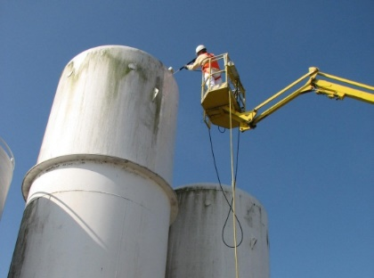 | Voorbeelden:  - onderhoud (sneeuw, reiniging, verlichting, …) aan luifels van tankstations  - werken aan bewakingscamera’s op hoogte  - werken aan lichtarmaturen op hoogte  - aanbrengen van marketing op luifels van tankstations  - aanbrengen/verwijderen van signalisatie op opslagtanks  - werken/reinigen van ramen van kantoorgebouwen
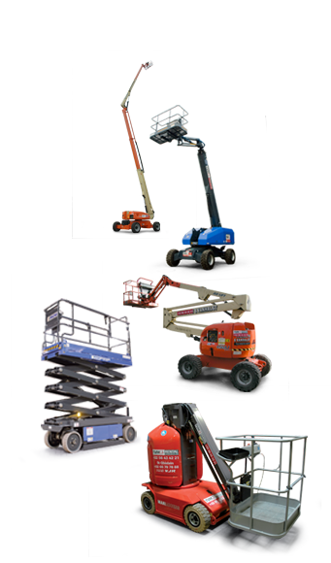
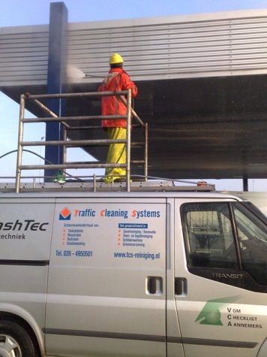

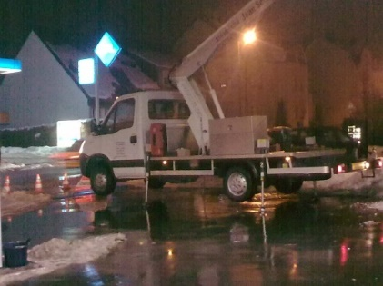

- Volgende risico’s zijn verbonden … (beschrijving van de risico’s + picto’s):
- vallen van personen uit de hoogwerker doordat het platform plots beweegt of doordat de operator uit de werkbak komt (op de reling staan)
- knelling van personen (of lichaamsdelen)
in de werkbak of tussen werkbak en andere objecten
- materiaal/materieel dat naar beneden valt
- omvervallen van de hoogwerker (aanrijding, wegzakken, wind of uit evenwicht)
- contact met onder spanning staande delen (bv. hoogspanningskabels)
- niet tijdig kunnen vluchten in geval van nood

- VEILIGHEIDSEISEN
ALTIJD :
CHECK
- PERSOONLIJKE BESCHERMINGSMIDDELEN
- veiligheidshelm, met kin(storm)riem in open lucht
- veiligheidsschoenen of -laarzen
- harnasgordel, adequaat vastgemaakt
- kledij met hoge visibiliteit en weerbestendig
- reddingsvest bij hoogwerker nabij water
- bril, handschoenen en oor- en oogbescherming, indien vereist
- VOORBEREIDING VOOR WERKEN MET HOOGWERKER
- Inschatting van de werken (RI&E)
Duur, hoeveel personen op het werkplatform, moet er materiaal mee naar boven, is er interferentie met andere aannemers op het terrein mogelijk, …
- Terrein, verkenning, inventarisatie en maatregelen voor:
    - ondergrondse leidingen en ruimtes – markering, …
    - bovengrondse leidingen en obstakels – verwijderen, plan, …
    - bovengrondse hoogspannings- en/of telefoonkabels
    - draagkracht en effenheid ondergrond – schotten
    - putten en sleuven (en randen ervan)
    - controleer de beschikbare bewegingsruimte
alvorens de hoogwerker wordt gepositioneerd
    - afzetting en signalisatie van/in het gebied

- Weersomstandigheden
    - verbod om hoogwerker te gebruiken bij:
      - windkracht > 6 Beaufort (> 50 km/u)
      - hevig onweer
    - voorzie dat operatoren/personeel werkplatform de gepaste weerbestendige (koud/nat) kledij heeft
    - houd er mee rekening dat koude invloed kan hebben op de concentratie van de operatoren (controle/toezicht vereist)
- Noodplan
    - ongevallenscenario’s voor de hoogwerker
    - instructie/opleiding personeel

ALTIJD :
CHECK
- EISEN VOOR PERSONEEL HOOGWERKER
    - > 18 jaar
    - bediening hoogwerker enkel door gekwalificeerd personeel
    - duidelijke instructies voor het personeel in de werkbak
    - goede communicatie personeel werkbak en op de grond
portofoon indien hoger dan 25 meter
    - alle personeel moet steeds goed zichtbaar zijn, zowel in de werkbak als op de grond
- VEILIGHEIDSUITRUSTING HOOGWERKERS
- in explosiezones: vonkenvangers op de uitlaat
- akoestisch ver-rij-signaal
- gepaste blusmiddelen
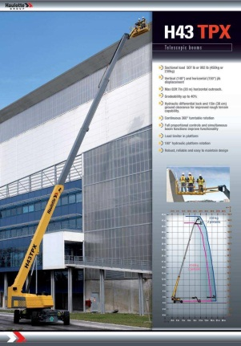
- overlastbeveiliging of lastbegrenzer
- kantelbeveiliging
- nooddaalventiel
- VEREISTE AANWEZIGE DOCUMENTEN
- CE-certificaat
- keuringsrapport
- instructieboek voor de machine in de lokale taal (gebruiker)
- volledig ingevuld werktuigboek (keuringen, controles, onderhoud)
- KEURING & INSPECTIE HOOGWERKER
- bij gebruik, dagelijks:
    - kijkcontrole: vloeistofniveaus, lekken, schade (banden, …)
    - werkingscontrole: grondbediening, remmen, nooduitrusting, noodstop, dodemanspedaal, …
- geldige periodieke keuringen
    - conform de lokale wettelijke eisen (frequentie/instantie)
    - ook van hijswerktuigen met werkbakken en hefwerktuigen die als hoogwerker worden gebruikt

ALTIJD :
CHECK
- GEBRUIKSVEILIGHEID HOOGWERKER*
- veilig rijden
    - rij langzaam
    - let op lage doorgangen, leidingen en kabels
    - let op putten, gaten en bulten
    - hou voldoende afstand van alle obstakels
    - controleer of andere personen op veilige afstand zijn
    - kijk in de rijrichting als de hoogwerker wordt verplaatst
    - hellingen op- en afrijden: last naar de helling toegekeerd
- veilig gebruik van werkbak / werkplatform
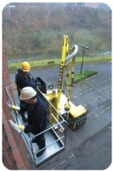
    - nooit overbelasten
    - steeds horizontaal
    - vloer van de werkbak steeds schoon houden
    - personeel op de grond laten in- en uitstappen
    - enkel betreden en verlaten via het daartoe bestemde hek
    - controleer of het personeel in de werkbak de persoonlijke beschermingsmiddelen gebruikt en correct zijn aangebracht
    - beveilig gereedschappen en materialen tegen vallen
    - vermijd schokkende bewegingen van de werkbak, bediening moet gelijkmatig en voorzichtig gebeuren
    - voorkom dat elektrische kabels, touwen, slangen verward raken tijdens het dalen en stijgen van de werkbak
- veilig beheren
    - hoogwerker uitschakelen als de werkbak wordt verlaten
    - steeds parkeren op een veilige plaats
    - bij defecten en storingen, steeds onmiddellijk stoppen en melden aan de ploegbaas/werkgever
*OPMERKING: voor werkbakken aan hijstoestellen, zie “Hoisting en Lifting”

KUWAIT PETROLEUM NORTH WEST EUROPE

DOCUMENT TITLE: TSR - Werken op Hoogte - Hoogwerkers

DOCUMENT NUMBER: KPNWE.WI.11.HSCO.052

REVIEW NUMBER: 1

EFFECTIVE DATE: 06 Jul 2020

NEXT REVIEW DATE: 06 Jul 2023
..

CONFIDENTIALITY:
The information contained in this document is confidential to Kuwait Petroleum International Ltd. Copyright © Kuwait Petroleum International Ltd. Copying of this document in any format is not permitted without written permission from the management of Kuwait Petroleum International Ltd.

This document is reviewed and approved according to the released online Document Approval Flow

Prepared by: | Operational Assistant | An Cornelis
Reviewed by: | Operational Assistant | An Cornelis
Approved by: | QHSSE Manager | Gerardus Timmers

*Access rights: Generally Accessible

Reviews Summary

Review date | Review reference | Review details | Review version
01 Dec 2017 |  |  | 0
06 Jul 2020 | -- | minor changes | 1

